

CUADERNILLO DE REFUERZO
PRIMARIA
(1ER, 2DO Y 3ER GRADO)


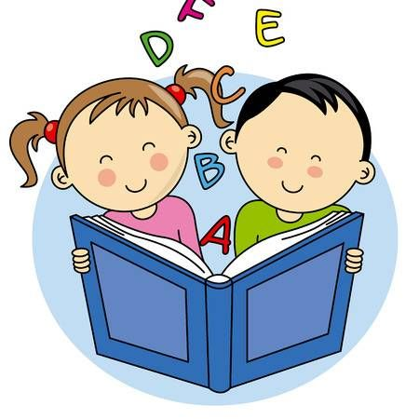
LECTURA Y
ESCRITURA

- Con las imágenes que se presentan a continuación escribe mini cuentos, luego léelo en voz alta a tu familia



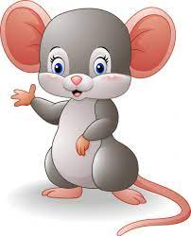

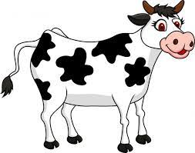
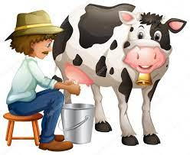







- Mira el recuadro y escribe la letra que falta para completar la palabra
APO
A Á
O O
OTO

M,m,S,s

- Rodea con un circulo la imagen que corresponde a la silaba

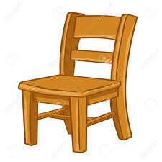







Si
Me
Sa
Mo

- Lee en voz alta las oraciones y únelos con la ilustración que representa
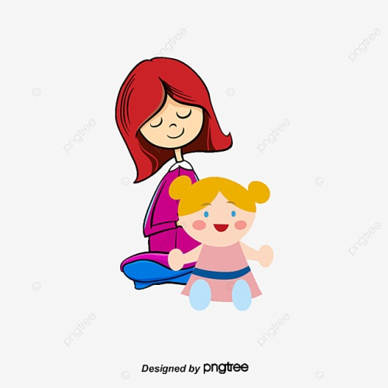

El oso está asustado

La isla está sola

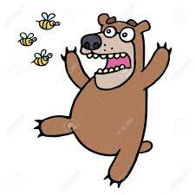
María juega con olas muñecas

Samuel juega fútbol



La sirena está feliz

- Une las silabas para formar palabras




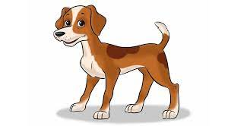
SA PO
MO TO

RA SO
MO TO

RA SO
BOL TON
PI SO
BOL LO
PE LLA
SI RRO
PI LLA
SI LO
PUL LA
PA PO
PI LA
PA LO
LU UN
LA NA

- Lee las oraciones y subraya la que corresponde a la imagen


Es una rana
Es una reina


Es una ropa
Es una Sopa


Es una tuna
Es una tina

Es un listón
Es un ratón

- Ordena las letras y escribe el nombre correcto.

I N A T
E R R P O

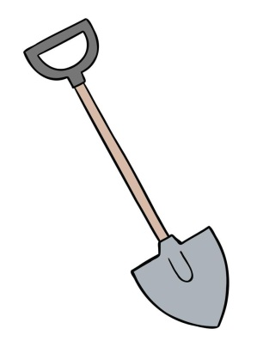
L A P A
T Ó R A N
- Ordena las palabras para formar la oración

PATINAN ANA HIELO EN JUAN Y EL



CARRO SANTIAGO EL JUEGA CON

LA NOS VACA LECHE DA

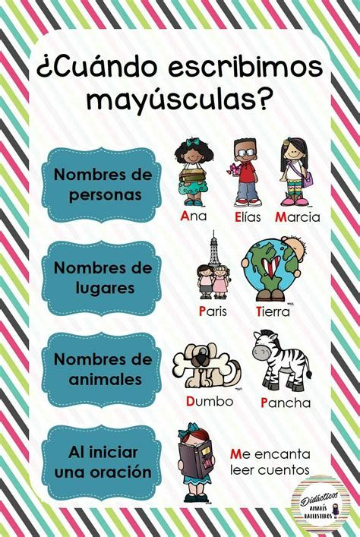
- Lee con atención

- Escribe una oración con cada imagen, recuerda que cada oración comienza con mayúscula y termina con punto.

- Escribe la palabra usando la letra B o V según corresponda, colorea las imágenes.


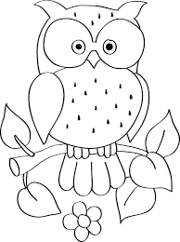



- Completa las palabras con la M o N según sea el caso

Co___pañero ha___bre
Ha__burguesa Ca___pa__a
Abu___dante bo___bero
Ca___tar li___ter___a

Escribe el nombre de estas imágenes según corresponda mp o mb





- Lee y recorta y pega palabras que apliquen estas reglas
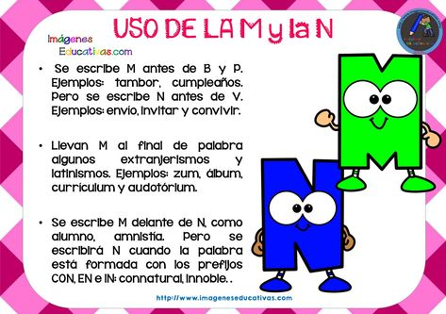

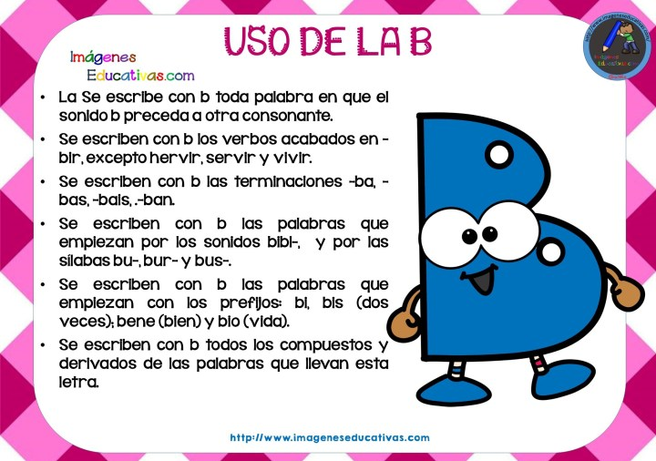
- Lee y copia palabras que apliquen estas reglas

- Observa las imágenes y completa la historia.

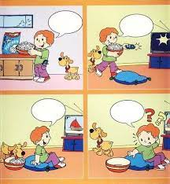
- Observa la imagen y completa la historia
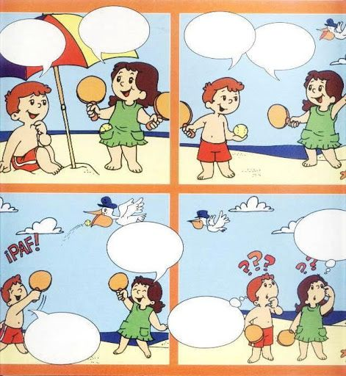

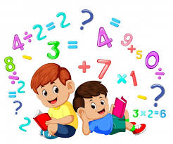
MATEMÁTICA



20
5
40

- Fijate el valor de cada elemento y suma cuanto valor tiene cada grupo.

|

- Completa las operaciones
-6
+9
+8
- 4
12
+9
+3
-3
-6
+8
8
|
|
|
|
|
|
|
|
|
|
-1
+6
- 4
+2
5

|
|

- Continua la serie de 4 en 4 hasta el 200 en forma progresiva
40


- Continua la serie de 5 en 5 de manera regresiva hasta llegar a 0
300

- Une la cantidad con la palabra que corresponde
Setecientos
Quinientos
Novecientos
Mil
Cien
Trescientos
Seiscientos
Cuatrocientos
Doscientos
Ochocientos
100
200
300
400
500
600
700
800
900
1000
- Escribe en letras
52 =

1235 =
90 =
789 =

- Ubica en el cuadro de valor
 | Unidad | Decena | Centena | Unidad de mil | Decena de mil | Centena de mil
21
435
1083
549
158924
25879
115
9

- Vamos a practicar sumas abreviadas o multiplicación

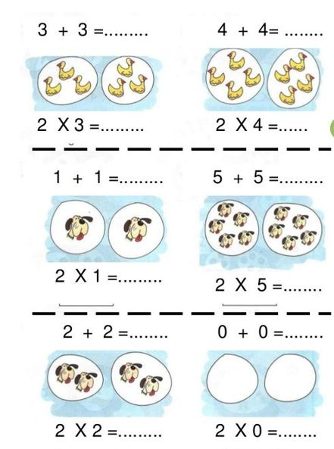
3+3= 4+4=

3x3= 4x2=

1+1= 5+5=

2x1= 5x2=

2+2= 0+0=

2x2= 2x0=
- Usa los dibujos para resolver las operaciones
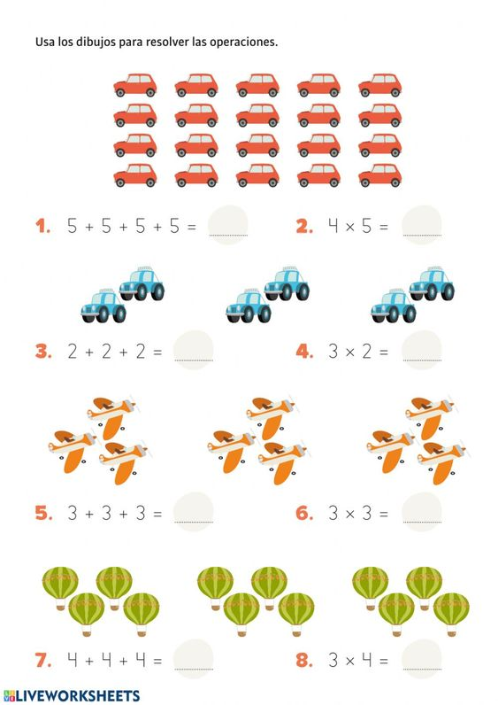

5+5+5+5=_________ 5x4=____________

2+2+2=___________ 2x3=____________

4+4+4=___________ 4x3=____________
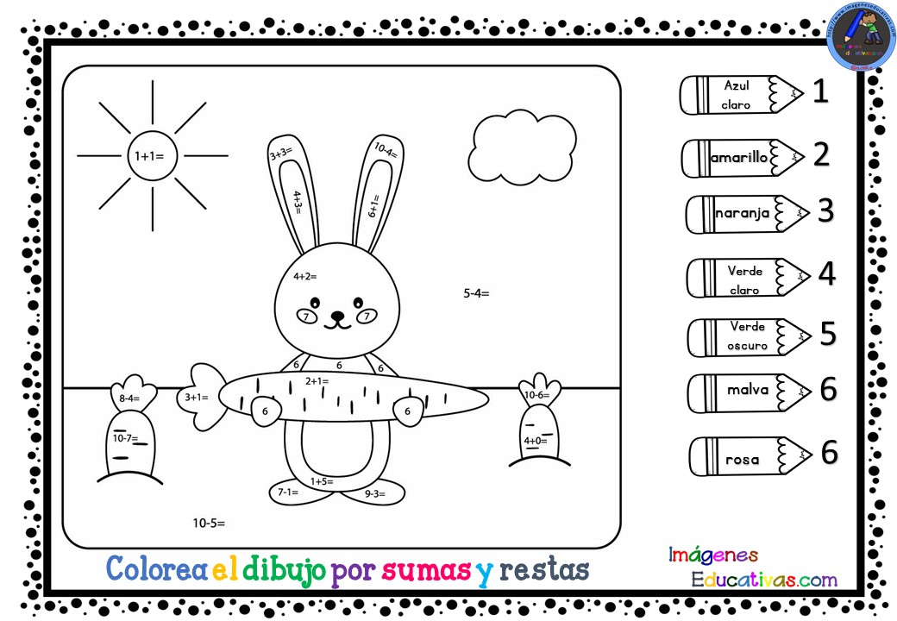
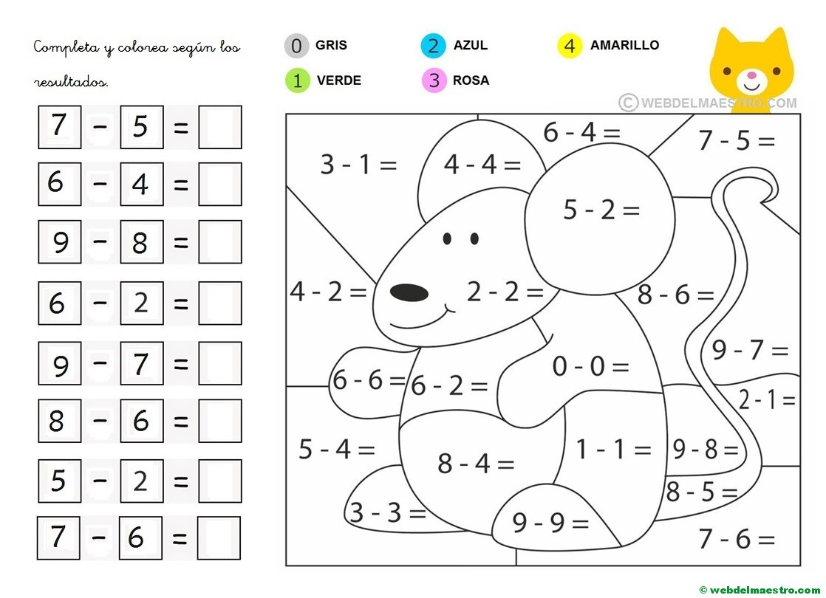

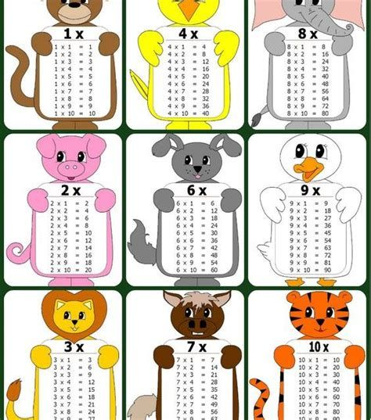
- Te dejamos esta hermosa tabla de multiplicar para que la memorices durante el periodo vacacional.

